**Naturwissenschaften**

***"Moderne Physik"***

**1. Die Krise der Klassischen Physik**

**1.1. Einleitung**

Mitte bis Ende des 19.Jahrhunderts war bei den Naturwissenschaftlern die Meinung weit verbreitet, dass die Physik im Wesentlichen abgeschlossen sei und nur wenige Ergänzungen notwendig wären. Erfolge der Optik und der Elektrodynamik ("Maxwell´sche Gleichungen") legten dies nahe. Trotzdem gab es einige experimentelle Befunde, die sich mit der klassischen Physik nicht befriedigend erklären ließen.

**1.2. UV-Katastrophe**

Die klassische Physik ging davon aus, dass die Wärmestrahlung eines Körpers durch harmonische Oszillatoren (=Gitteratome; Moleküle) verursacht wird. Da die Energie eines harmonischen Oszillators mit dem Quadrat der Frequenz zunimmt, sollte ein Körper im UV-Bereich intensiver strahlen als im sichtbaren Bereich des Spektrums – speziell bei hohen Temperaturen. Die experimentellen Daten zeigten jedoch, dass zu jeder Temperatur ein Strahlungsmaximum bei einer bestimmten Frequenz existiert.

**1.3. Atomaufbau/Radioaktivität**

Mit der Entwicklung des Periodensystems der Elemente und verschiedener Experimente (Rutherford) wurden verschiedene Modellvorstellungen des Atomaufbaus (zB. Bohr´sches Atommodell) diskutiert. Die Entdeckung der Radioaktivität (Curie; Becquerel) stellte den Determinismus der klassischen Physik in Frage.

**1.4. Photoeffekt**

Wird eine negativ geladene Metallplatte mit Licht bestrahlt, so kommt es – je nach verwendeter Wellenlänge – zu einer Entladung der Platte. Die Details dieses Experiments kann die klassische Physik nicht erklären, was letztlich zur Entwicklung der Quantenmechanik führte.

**1.5. Michelson-Morley-Versuch ("Äther")**

Für die klassische Physik war ein Medium für die Ausbreitung von elektromagnetischen Wellen unbedingt notwendig. Zur Beantwortung der Frage des Wesens des Äthers entwickelten Michelson und Morley ein Experiment, welches als Grundstein für die Spezielle Relativitätstheorie gilt.

**2. Spezielle Relativitätstheorie**

**2.1. Einleitung**

**2.1.1. Albert Einstein**

Die Relativitätstheorie ist untrennbar mit der Person Albert EINSTEIN verbunden. Für viele ist er der wichtigste Wissenschaftler der Neuzeit. Daher einige Daten zu seiner Person:

*14.3.1879* Albert Einstein wird in Ulm (Donau) geboren

*1889 - 1894* Besuch des Luitpold-Gymnasiums in München

*1896-1904* Studium an der Polytechnischen Schule in Zürich (Physik und Mathematik)

*1902-1909* Arbeit am Patentamt Bern

*1905* Veröffentlichung der "Speziellen Relativitätstheorie"

*1909-1913* Tätigkeiten an den Universitäten Bern, Zürich, Prag und wieder Zürich

*1914-1933* Mitglied der Preuß. Akademie der Wissenschaften

*1916* Vollendung der "Allgemeinen Relativitätstheorie"

*1922* Verleihung des Nobelpreises für Physik

*1933-1955* Einstein lebt und arbeitet in Princeton, New Jersey, USA

*1955* Einstein stirbt

Die RT hat die Sichtweise der Physik grundlegend verändert: die Newton´sche Mechanik war nicht mehr länger in allen Bereichen gültig (im alltäglichen Gebrauch ist jedoch weiterhin verwendbar). Bei Geschwindigkeiten, die in der Größenordnung der Lichtgeschwindigkeit liegen, ist jedoch die RT heranzuziehen.

**2.1.2. Michelson-Morley-Experiment**

Bereits seit Beginn des 19. Jahrhunderts wusste man, dass Licht aus Wellen besteht. Alle anderen bekannten Wellen waren stets an ein Medium gebunden. Schall breitet sich in z.B. Luft aus, Wasserwellen im Wasser. Daher nahm man an, dass auch das Licht an irgendeine Form von Medium gebunden war, das offensichtlich unsichtbar war. Dieses Medium wurde Lichtäther genannt. Es wurde angenommen, dass sich der Äther selbst in absoluter Ruhe befindet und sich jeder Körper, also auch die Erde, mit einer bestimmten Geschwindigkeit relativ dazu bewegt. Die beiden Physiker Albert Abraham Michelson und Edward Williams Morley wollten 1887 die Geschwindigkeit der Erde in diesem Äther mit Hilfe von Lichtstrahlen bestimmen. Dafür bauten sie ein äußerst genaues Messinstrument, ein so

genanntes Interferometer. Die Idee dahinter: Die Geschwindigkeit des Lichtes wird in zwei verschiedene Richtungen gemessen, einmal in Bewegungsrichtung und einmal senkrecht dazu. Das Licht, das sich in dieselbe Richtung bewegt wie die Erde, sollte schneller sein als das Licht senkrecht dazu. Doch so sorgfältig die beiden Forscher ihre Messungen auch ausführten, sie konnten keinen Unterschied in der Geschwindigkeit feststellen. Die einzige mögliche Erklärung die auf der Hand lag war, dass sich die Erde in Bezug auf den Äther nicht bewegt, aber das wäre ein zu großer Zufall gewesen. Eine schlüssige Deutung wurde erst zwei Jahrzehnte später von Albert Einstein gefunden: die Spezielle Relativitätstheorie. Das Michelson-Morley-Experiment ist wahrscheinlich das bedeutendste missglückte Experiment in der Geschichte der Wissenschaft.

**2.1.3. Bewegung/Bezugssystem**

Wiederholung 1. Jahrgang: Was ist eigentlich Bewegung bzw. Ruhe?

Wie lauten die Newton´schen Axiome?

Was ist ein Bezugssystem?

Was ist ein Inertialsystem?

Ein Inertialsystem ist ein System, in dem das Trägheitsgesetz gilt. D.h. es treten keine Beschleunigungen auf.

Bewegung ist Lageänderung! Lage und damit Bewegung kann nur „in Bezug“ also „relativ“ zu etwas (Koordinatensystem; Bezugssystem) angegeben werden. Es hat sehr lange (von Kopernikus bis Einstein) gedauert, die Konsequenz zu ziehen, dass weder die Erde noch irgendein anderes System ein absolut ruhendes Bezugssystem liefern kann.

Es gibt kein absolut ruhendes Bezugssystem!

Wir messen immer nur Relativgeschwindigkeiten. Absolute Bewegung ist nur bei Beschleunigungen feststellbar (wegen der Kräfte, die auftreten: Newton´sche Axiome!). Bei mechanischen Systemen einsichtig (z.B. Schallwellen). Bei elektromagnetischen Wellen konnte man bis ca. 1900 nicht aussagen, ob nicht die absolute Bewegung eines Systems feststellbar sei. Der „Äther“ sollte als Medium für die Lichtwellen dienen. Das ganze Universum müsste damit erfüllt sein und würde eigentlich ein absolutes Bezugsystem darstellen. Aber die Versuche von M&M haben das Gegenteil bewiesen.

**2.2. Das Relativitätsprinzip**

Aus den Experimenten, der Erfahrung und dank seiner Genialität hat Einstein zwei Postulate aufgestellt:

**1. Es gibt kein Mittel, eine absolute Geschwindigkeit zu messen**

**2. Die Vakuum-Lichtgeschwindigkeit ist unabhängig von der relativen Bewegung der Lichtquelle und des Beobachters**

ad 1.: "Relativitätsprinzip": „Alles ist relativ“

ad 2.: "Konstanz der Vakuumlichtgeschwindigkeit": Nichts ist schneller als das Licht im Vakuum. Mit rund 300.000 Kilometer pro Sekunde (Der genaue Wert im Vakuum ist c=299792458 m/s, das entspricht 1.079.252.849 km/h.) ist die Vakuumlichtgeschwindigkeit das absolute Limit, sowohl für Materie als auch für Strahlung und Information. Das Erstaunliche ist jedoch nicht die Größe, sondern dass der Wert immer gleich bleibt, egal wie schnell sich die Lichtquelle und/oder der Beobachter bewegt.

Aus diesen - eigentlich „einfachen“ - Postulaten ergaben sich weitreichende Konsequenzen, die das Weltbild der Physik in ihren Grundfesten erschütterten und eine neue Ära der Naturwissenschaften einleiteten!

**2.3. Zeitdilatation**

Gedankenexperiment *"Lichtuhr":*

Ein Lichtblitz läuft von der Quelle A zum Spiegel B und retour. Der Weg des Lichts beträgt also 2X für einen im Inertialsystem ruhenden Beobachter (Bild links). Bewegt sich nun die Uhr in Pfeilrichtung relativ zum Beobachter, so gilt das Bild rechts:

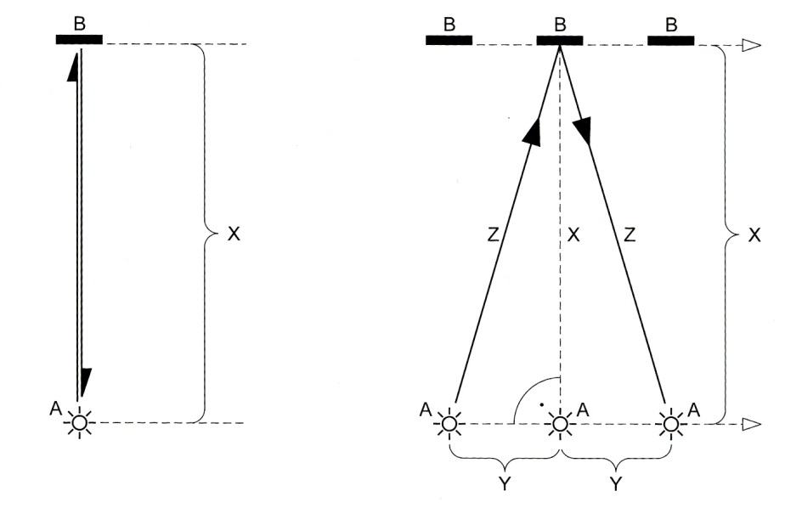

Mit

*c*…Lichtgeschwindigkeit

*v*…Relativgeschwindigkeit zwischen Beobachter und Lichtuhr

*t*…Lichtlaufzeit (A-B-A) für v=0

(keine Relativbewegung zwischen Uhr und Beobachter = "ruhendes System")

*t´*…Lichtlaufzeit (A-B-A) bei Relativbewegung zwischen Uhr und Beobachter = "bewegtes System")

ergibt sich: $t=\frac{2X}{c}$ $t´=\frac{2Z}{c}$ $t´=\frac{2Y}{v}$

$c=\frac{2X}{t}=\frac{2Z}{t´}$ è $t´=t.\frac{Z}{X}$

und mit: $X^{2}+Y^{2}=Z^{2}$ è $\frac{Z}{X}=\frac{1}{\sqrt{1-{\left(\frac{v}{c}\right)}^{2}}}$ è $t´= \frac{1}{\sqrt{1-{\left(\frac{v}{c}\right)}^{2}}}.t=γ.t$

$γ=\frac{1}{\sqrt{1-{\left(\frac{v}{c}\right)}^{2}}}$ wird als "Einstein-Faktor", "Lorentz-Faktor" oder "Gamma-Faktor" bezeichnet.

**„Bewegte Uhren gehen langsamer“**

Achtung! Unterschied zwischen "Zeitspanne" und "Zeitablauf" beachten.

Ein Minkowski-Diagram zur Zeitdilatation:

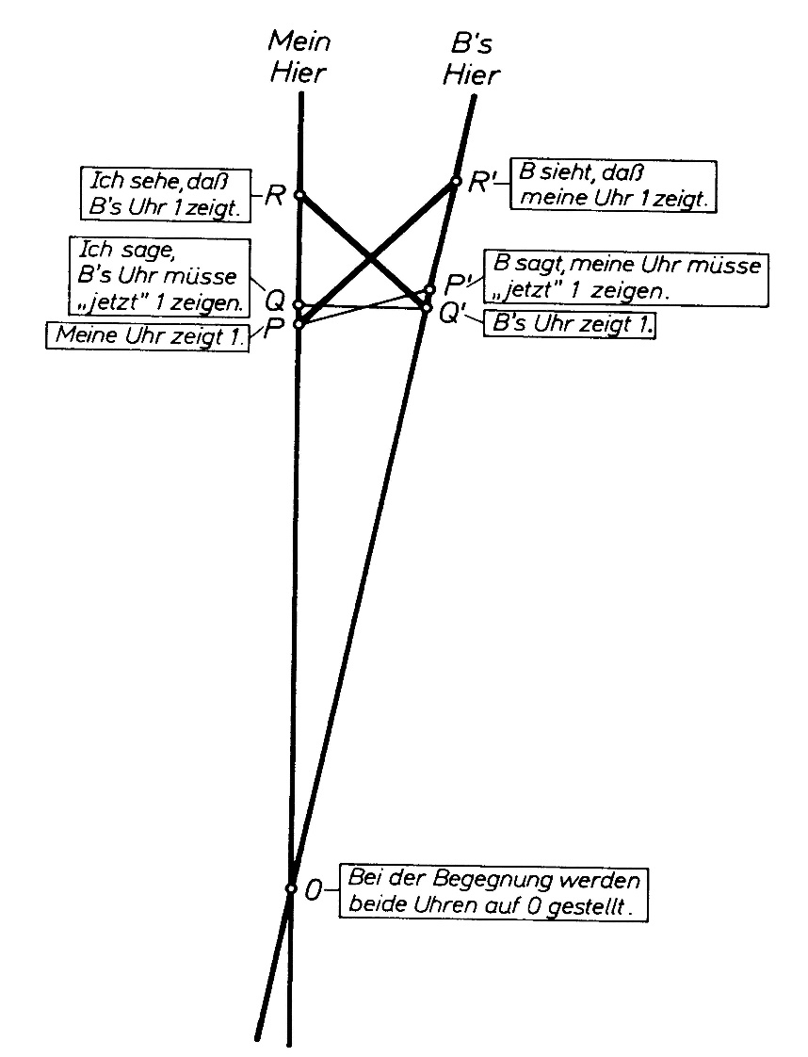

Beispiel: Eine Rakete fliegt mit v=0,8c zu einem s=10Lj entfernten Stern und retour!

$$γ=\frac{1}{\sqrt{1-{\left(\frac{v}{c}\right)}^{2}}}=\frac{1}{\sqrt{1-{0,8}^{2}}}=\frac{5}{3}$$

Auf der Erde vergehen daher $t_{E}=\frac{2s}{v}=\frac{20ac}{0,8c}=25a$

In der Rakete aber nur $t_{R}=\frac{t_{E}}{γ}=15a$

Das führt aber zum sog. "Zwillingsparadoxon": ein 20jähriger Zwilling fliegt mit der Rakete, einer bleibt auf der Erde. Nach dem Raumflug ist der eine 35 Jahre und der andere 45 Jahre alt. Der auf der Erde verbliebene Zwilling sagt: "Das ist unfair! Warum bin ich älter als mein Bruder? Ich habe mich doch auch relativ zu ihm bewegt!"

Wie wird dieses Paradoxon gelöst?

**2.4. Gleichzeitigkeit**

Was ist im Alltag Gleichzeitigkeit?

Wiederholung: Was ist ein Lichtjahr? Jene Strecke, die das Licht in einem Jahr zurücklegt!

➔ keine Zeit-, sondern eine Längeneinheit!!!

Lj = 365*24*3600*300000000m = 9,5.1015m = 9,5.1012km = 9500 Mrd. km = 1a.c (a=Jahr!)

Zur Veranschaulichung eignen sich sehr gut die sog. "Weltdiagramme" bzw. "Minkowski-Diagramme": auf der x-Achse wird eine Ortskoordinate (Länge) aufgetragen. Auf der y-Achse wird das Produkt aus Zeit und Lichtgeschwindigkeit – also wieder eine Länge aufgetragen. Ein im Raum ruhender Punkt "bewegt" sich daher senkrecht auf einer "Weltlinie" nach oben (weil die Zeit vergeht!). Ein im Raum bewegter Punkt bewegt sich schräg nach oben. Zwei relativ zueinander bewegte Inertialsysteme werden durch verschieden geneigte Achsen dargestellt. Der Winkel zwischen den Achsen ist durch tan = tan = v/c gegeben. Licht bewegt sich immer unter 45°.

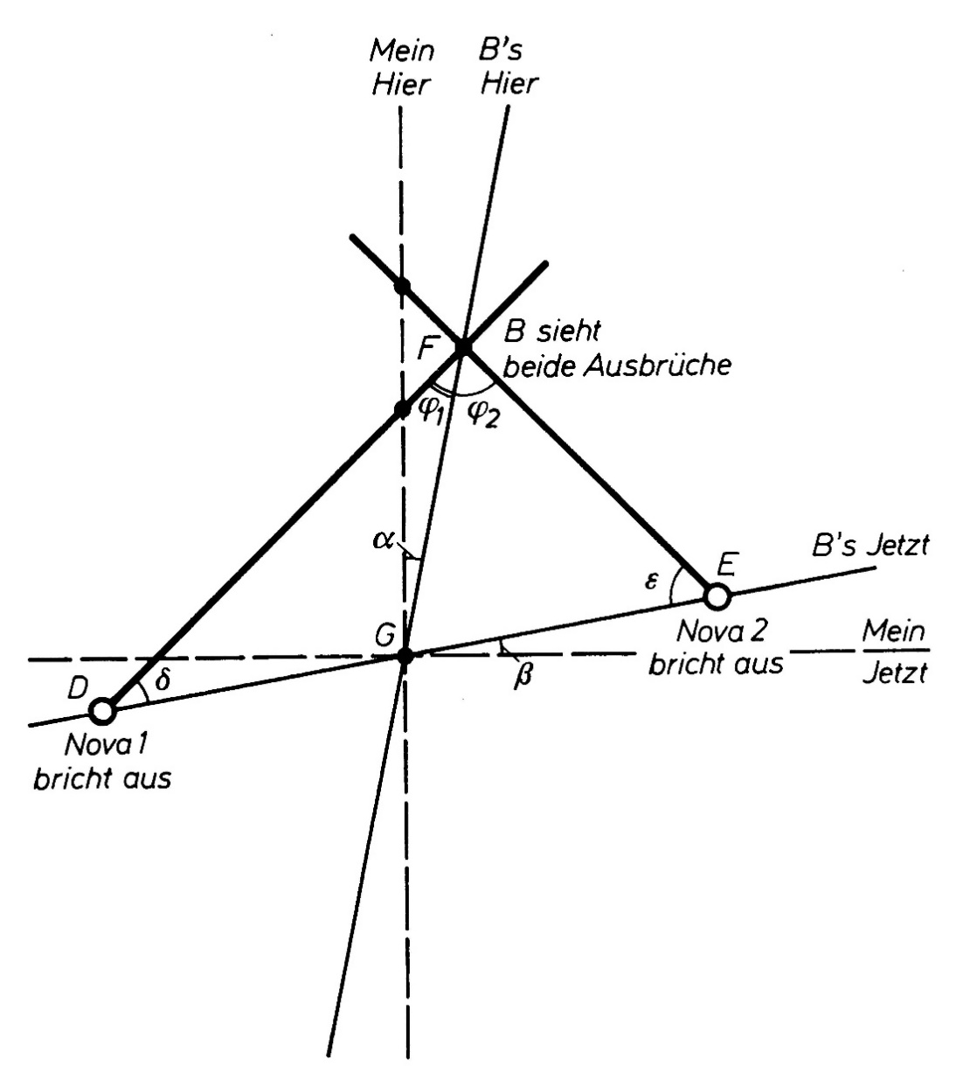

Beobachter B bewegt sich mit v nach „rechts“

D: Nova in zb. 10Lj Entfernung („links“)

E: Nova in ebenfalls 10Lj Entfernung („rechts“)

F: B sieht beide Explosionen gleichzeitig (in seinem System, zu seinem Jetzt!)

Aus 45°Lichtkegel folgt, dass die Lichtlinien der beiden Novae senkrecht aufeinander stehen müssen.➔ Thaleskreis um G ➔ Punkt F (B sieht beide Novae gleichzeitig)

Ich sehe aber beide Ausbrüche zu verschiedenen Zeitpunkten! Ich sehe Nova1 früher als Nova2. ➔ Verlängerung der beiden Lichtlinien!

**Es gibt keine absolute Gleichzeitigkeit! Ob zwei Ereignisse gleichzeitig beobachtet werden oder nicht, hängt vom Bewegungszustand der Beobachter ab.**

**2.5. Längenkontraktion**

„Bewegte Maßstäbe sind verkürzt“

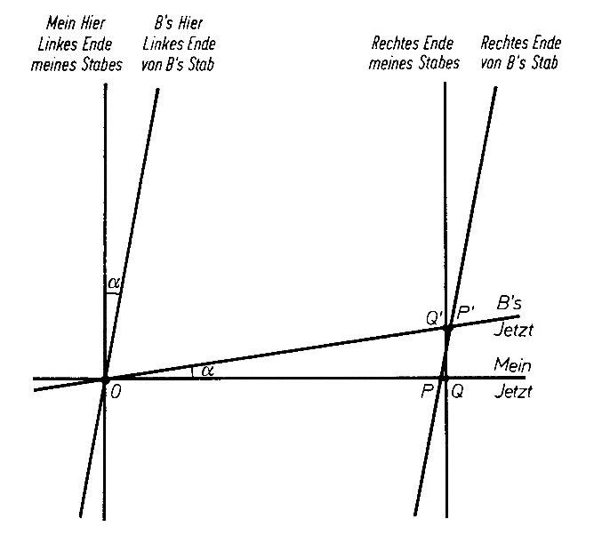

$l´=l.\sqrt{1-{\left(\frac{v}{c}\right)}^{2}}=\frac{l}{γ}$

**„Bewegte Maßstäbe sind verkürzt“**

Die Effekte der speziellen Relativitätstheorie wirken sich erst nahe der Lichtgeschwindigkeit aus:

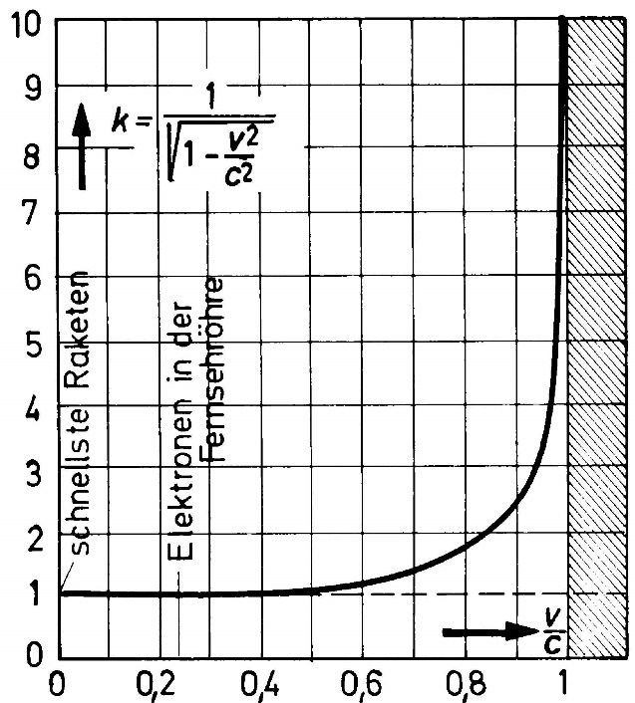Näherungen: $v≪ γ≈1+\frac{v^{2}}{2c^{2}}$ (0<v<0,1c)

$v≫ γ≈ \frac{1}{\sqrt{2.\left(1-\frac{v}{c}\right)}}$ (v>0,999c)

Beispiele:

Auto v=30m/s =1,0000000000000055

Rakete v=30km/s =1,00000000500000

Elektron v=c/3 =1,0606

Cern (p+; p-) v=0,99999999c =7071,07

**2.6. Addition von Geschwindigkeiten**

Mit Hilfe der Lorentz-Transformation kann man für den Fall paralleler Bewegungsrichtungen (sonst vektoriell rechnen!) die relativistische Geschwindigkeitsaddition berechnen:

$v_{ges}=\frac{u+v}{1+\frac{u.v}{c^{2}}}$ Nach Newton Mechanik gilt: $v_{ges}=u+v$

Beispiele: v1=v2=c; vges=c statt 2c

v1=v2=c/2; vges=0,8c statt c

v1=v2=c/10; vges=0,198c statt 0,2c

v1=v2=c/20000; vges=c/9999,999975 statt c/10000 Rakete

Mit der Relativitätstheorie und der Lorentz-Transformation ergibt sich eine untrennbare Verbindung zwischen Raum und Zeit (=vierdimensionale Raum-Zeit).

**2.7. Die bewegte Masse**

$$m=\frac{m_{0}}{\sqrt{1-{\left(\frac{v}{c}\right)}^{2}}}$$

„Bewegte Massen werden größer“. Nur Teilchen mit Ruhemasse 0 (Photonen) können Lichtgeschwindigkeit erreichen.

Die Masse eines Körpers hängt von seiner Bewegungsenergie (seiner Geschwindigkeit) ab. Die **(relativistische) Masse *m*** eines bewegten Körpers ist größer als seine **Ruhemasse *m0***.

**2.8. Masse-Energie-Äquivalenz**

Die wohl berühmteste Formel der Welt besagt, dass

**E = mc2**

Mit jeder Energie **E** ist eine Masse **m** verbunden. Gewinnung der Energie **E** nur bei vollständiger Zerstrahlung von **m** möglich. Das ist **NICHT** die Energie, die notwendig ist, um die Masse **m** auf Lichtgeschwindigkeit zu beschleunigen!

Aus der Formel für die bewegte Masse:

$$m=\frac{m_{0}}{\sqrt{1-{\left(\frac{v}{c}\right)}^{2}}}$$

folgt durch Entwicklung in eine Reihe:

*m0* = „Ruhemasse“; *E0=m0c2*= „Ruheenergie“

Daraus folgt eine verallgemeinerte Energie- bzw. Massenerhaltung und für die kinetische Energie gilt nur mehr näherungsweise

$E_{kin}=\frac{m_{0}v^{2}}{2}$

Exakt gilt:

$$E_{kin}=E-m_{0}c^{2}=mc^{2}-m_{0}c^{2}=m_{0}c^{2}\left(\frac{1}{\sqrt{1-\left(\frac{v^{2}}{c^{2}}\right)}}-1\right)=m_{0}\left(γ-1\right)c^{2}$$

➔ Reihe für *m* multipliziert mit *c2* und Ruheenergie *m0c2* abgezogen

Man braucht immer mehr Energie, um einen Körper auf höhere Geschwindigkeiten zu beschleunigen! Für v -> c è E -> unendlich!

Beispiele: 1J = 10-17 kg; 1kg = 1017J = 2xJahresverbrauch an elektr. Energie von Österreich

1kg ➔ 3Mio Tonnen Steinkohle

Angabe der (Ruhe)-Masse eines Teilchens in der Elementarteilchenphysik immer in Energieeinheiten (z.B. in eV)

1eV = jene Energie, die ein Teilchen mit der Elementarladung e beim Durchlaufen einer Spannung von 1V erfährt

➔ 1eV=1,6.10-19 J 1e=1,6.10-19 C 1C=1As 1As.1V=1Ws=1J

**2.9. Energieerhaltung:**

GESAMTENERGIE eines Systems = ENERGIEINHALT + ENERGIEÄQUIVALENT der Ruhemasse

Beispiele:

Welche Geschwindigkeit und welche Masse erreicht ein Elektron, das mit der Spannung von 1MV beschleunigt wird?

Klassisch: mev2/2 = eU ➔ v=SQRT(2eU/me) = 5,9.108m/s = 2c!? (me=9,1.10-31kg)

Relativistisch: mc2 = eU ➔ m=1,78. 10-31kg ➔ m=me+m=2,69. 10-31kg

➔ m=kme ➔ k=2,96 ➔ v=0,94c!!

Relativistische Energie-Impulsbeziehung:

$$E^{2}=m_{0}^{2}.c^{4}+p^{2}.c^{2}$$

**2.10. Photonenimpuls**

Aus E=h.f (siehe Quantenmechanik) und c=.f (siehe 2.Jg) ergibt sich:

p=h/

mit h=6,626.10-34Js